Yang Perlu Diperbaiki :
- Import Databse Kecamatan dan OPD Dari Web Sebelumnya
- Ditambah Edit Password dan Hapus pada pengguna
- Tambahkan Nomor Telopon, NIP/NIK pada pengguna Baru
- Tanda <p> Riwayat Status, waktu pada alur pelaporan tidak sinkron, untuk msyarakat cukup status nya saja tidak harus menggunakan kalimat. Contoh Diajukan , Sudah Diverifikasi oleh kominfo , Diproses Ditindaklanjuti opd/camat terkait, selesaibaru ada kalimatnya, Tanggal dan waktunya tetap dibuat.
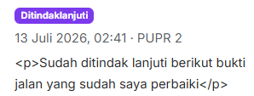
- Pada Profil ada gambar seperti berikut di opd muncul nama kecamatan, di camat muncul nama opd
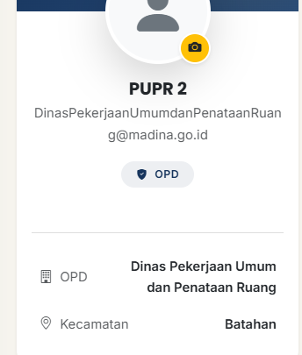

- Pada Menu User/ Pengguna masih 403 untuk lihat semua pengaduan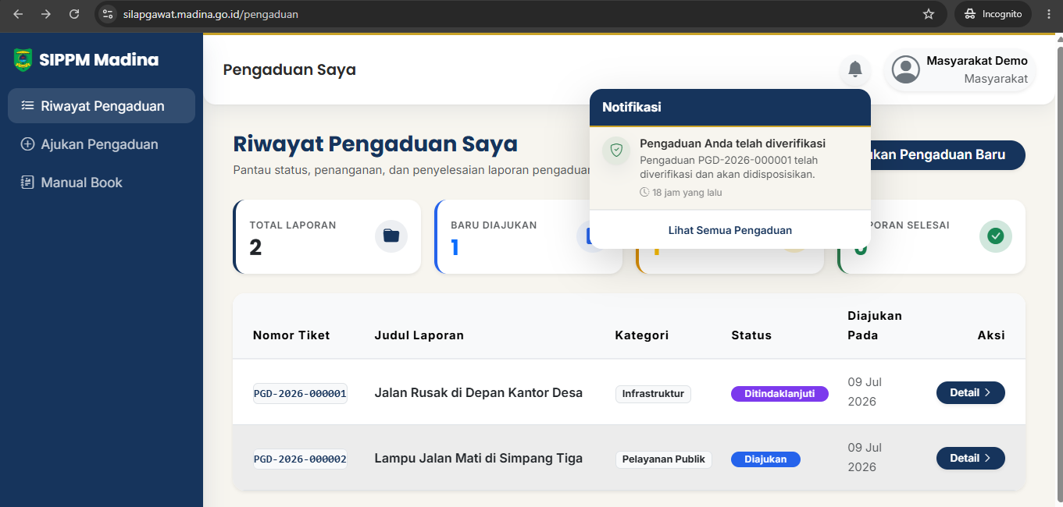

- Bukti Dukung Pada Lampiran Tidak Masuk baik itu di Masyarakat, ataupun opd saat mengirim bukti dukung, padahal bukti dukung atau lampiran sudah di upload
- Manual Book belum bisa di download, ada fitur upload manual book
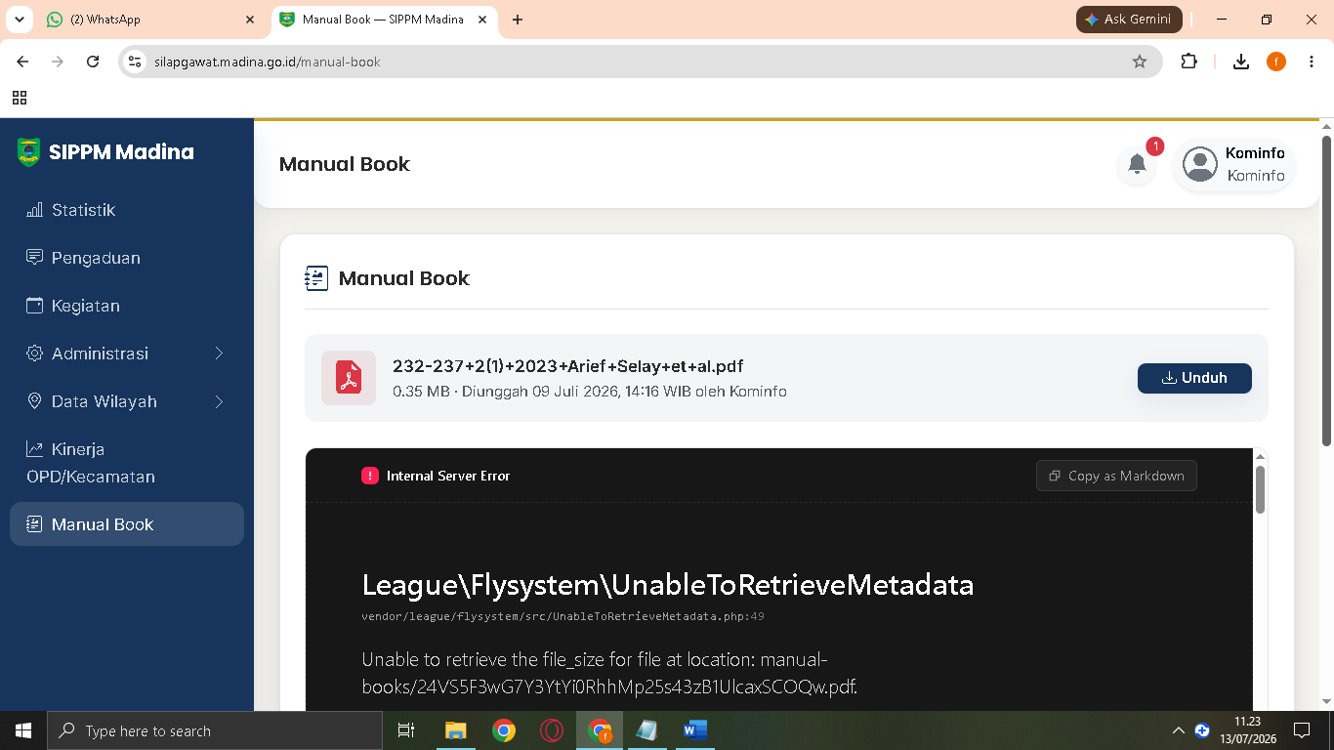
- Foto saat publish dokumentasi belum bisa
- Detail Kegiatan Pada Bupati Bisa Dilihat Detail Kegiatan, tidak usah menu di publish
- Kategori saat pengajuan laporan kalau ada tambah kategori pada admin.
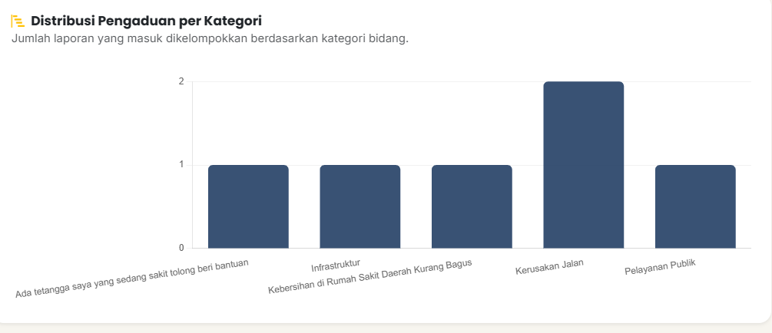
- Tambah fitur hapus pengaduan dan hapus kegiatan
- Cetak Laporan untuk kegiatan ditambah
- Link Media Sosial Belum terkoneksi
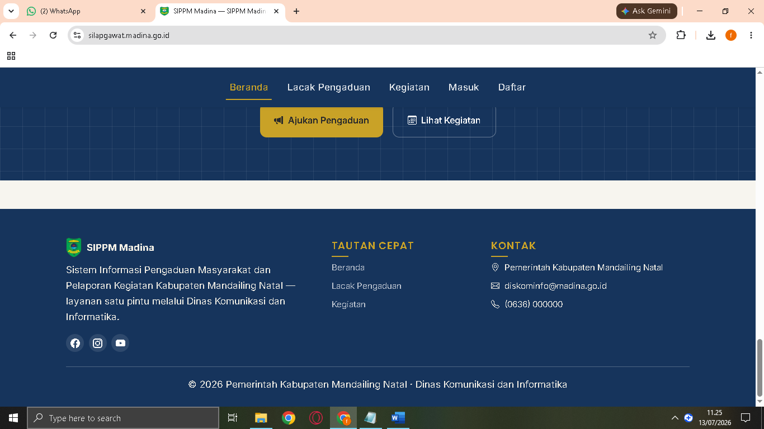

- Logo pemda di cetak laporan
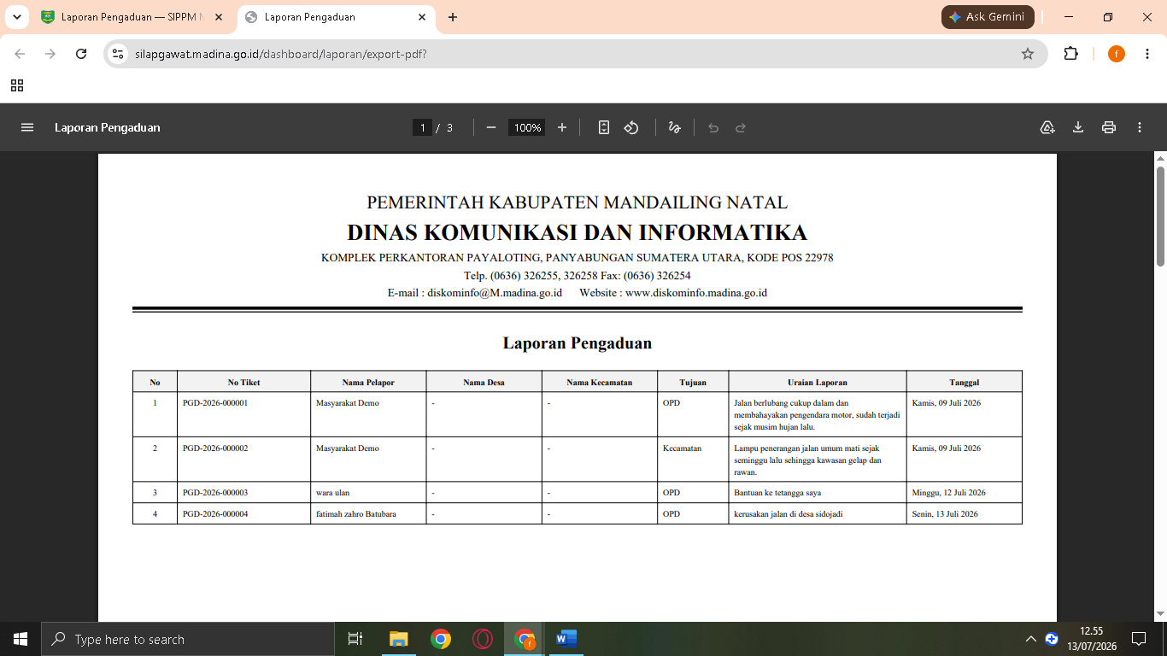

- Detai akun camata tau opd tidak ada edit/ubah kegiatan


- Foto publish kegiatan belum muncul
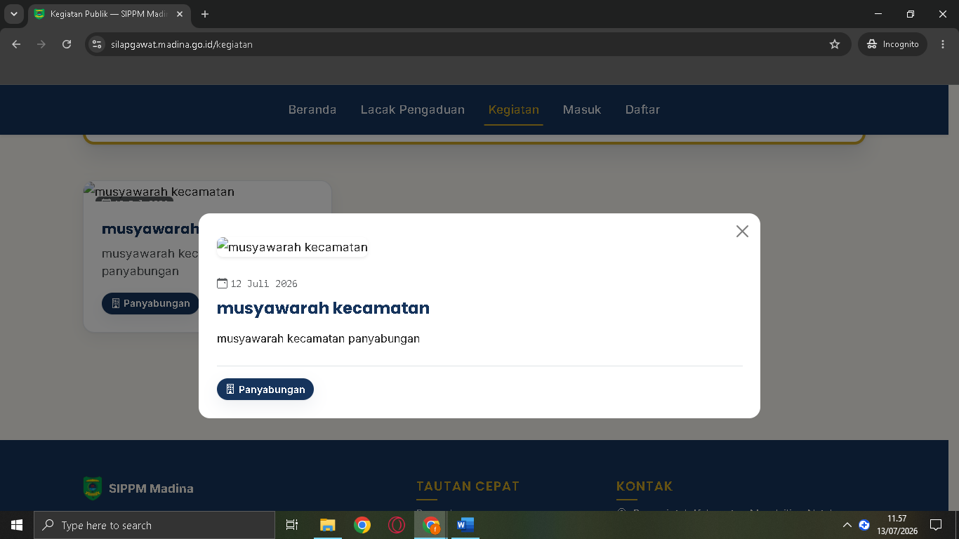
- Harusnya jawaban disposisi berupa kalimat dan bukti dukung dari OPD terlampir jelas di admin, dan admin bisa mengedit atau menurskan jawaban + menambah jawaban OPD sebelum diteruskan ke Masyarakat
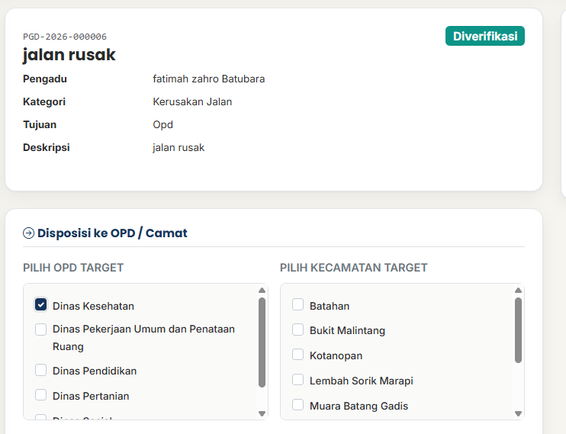
- Kategori dibuat drop down atau select option pada saat pengaduan, dibuat juga di admin untuk menambah kategori
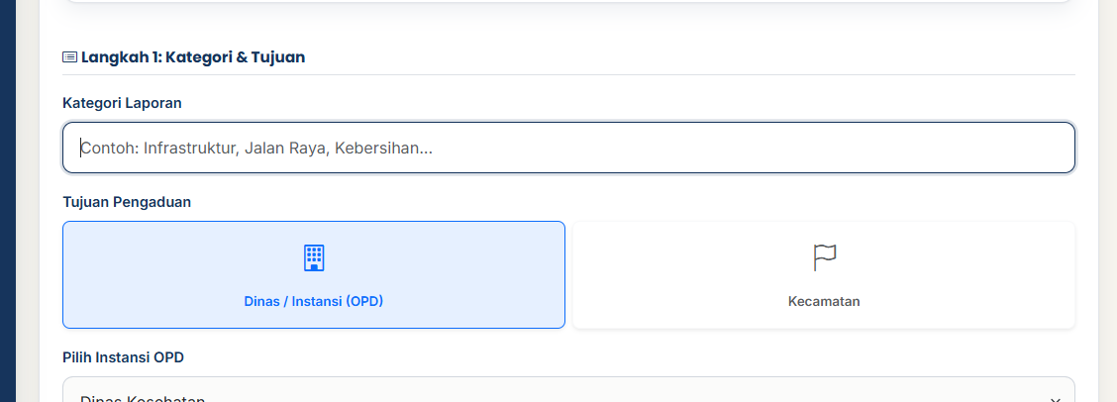
- Akun Bupati, wakil bupati sekda ditambah menu laporan kegiatan dan laporan pengaduan seperti menu laporan di admin tetapi hanya bisa membaca tidah usah di cetak
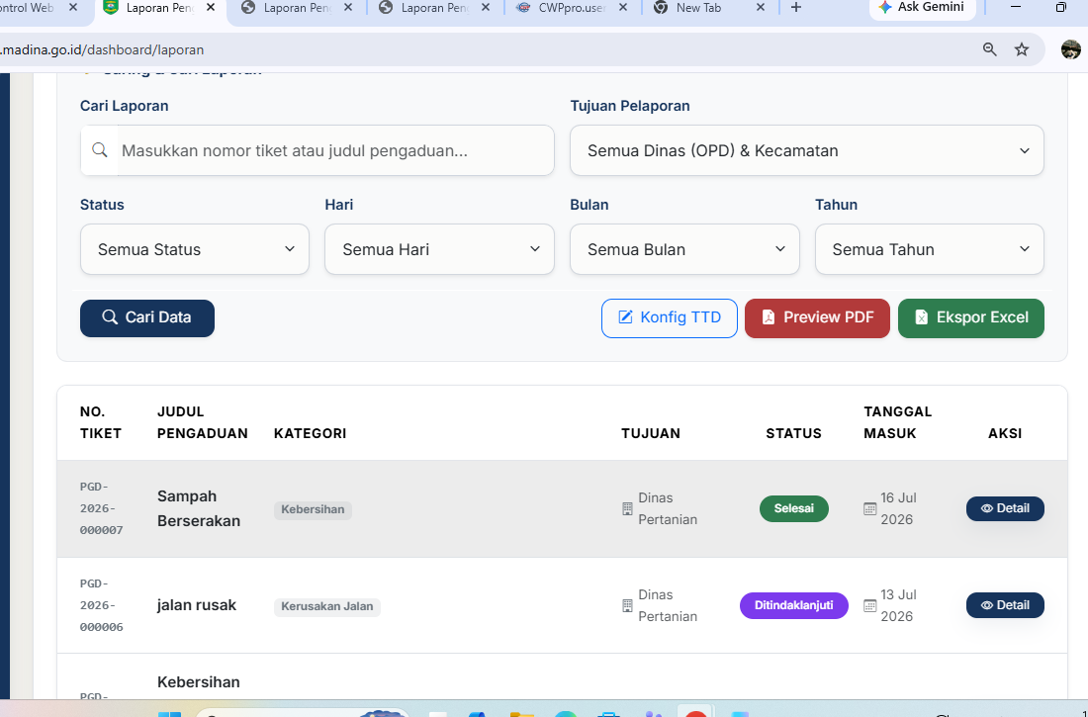

- Fungsi button detail baik dia detail pengaduan atau detail kegiatan lebih rinci, apa yang dikirim itu yang ada di admin
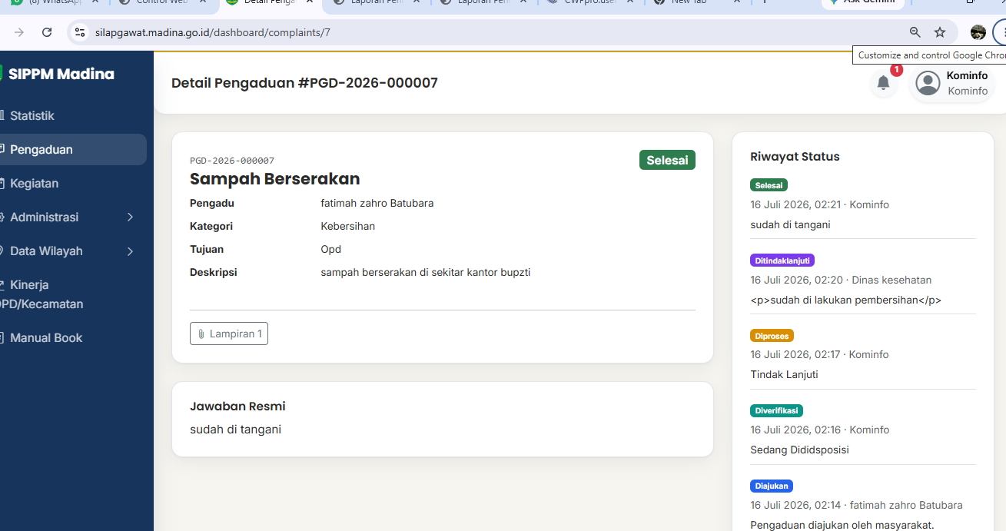
- Sebelum mem publish kegiatan admin dapat mengedit kegiatan tersebut dan foto belum muncul
- Maksimal untuk foto berapa 5, admin bisa menghapus foto atau bukti dukung yang dikirim
- Untuk video bisa tolong dibuat NOTE link yang bisa dikirim/ tidakbisa di upload

